


Číslo: 8/2023 |  | o b j e d n á v k a
Ze dne: 24. 2. 2023 |  | o b j e d n á v k a
odběratel |  | dodavatel
Mateřská škola Husova, Černošice
Husova 252 28, Černošice |  | Yggdrasilmont, s.r.o.  Truhlářská 1520/23  110 00 Praha 1
IČ:
DIČ:
bankovní spojení
Česká spořitelna, a.s. |  | IČ:  DIČ:
č.účtu:
žádaná dodací lhůta |  | potvrzení a zpětné odeslání
Do 10. 2. 2023
text
Položka druh množství cena Kč
Objednáváme u Vás výrobu zahradního domečku Baba Jaga se síťovým výlezem.

Celková částka s 21% DPH: 133.100, - Kč
Celková částka bez DPH: 110.000 Kč

Cena je včetně dodání a montáže.

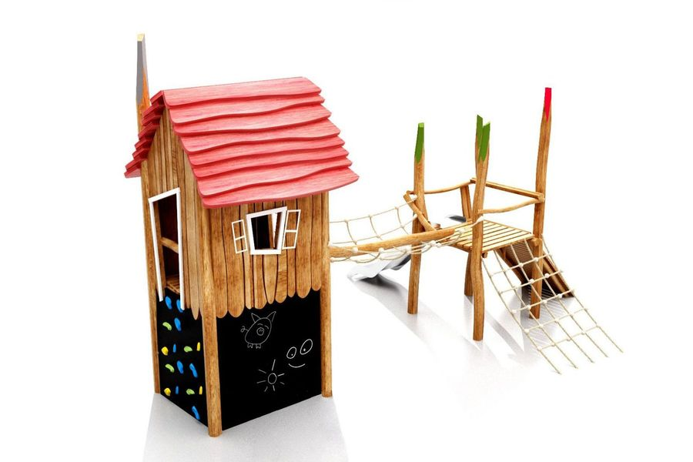
Předběžná kontrola před vznikem závazku:  Vyřizuje: Denisa Hrabová  Správce dílčího rozpočtu:  Podpis: |  | Příkazce operace:  Podpis:

